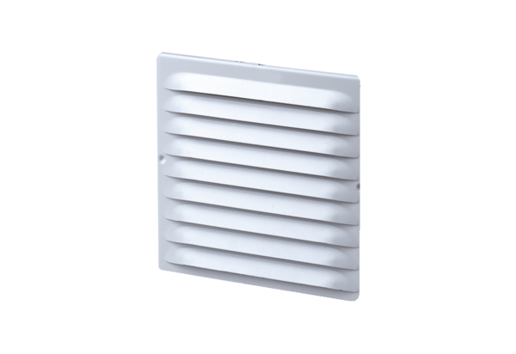Наружная решётка MGE 80/125 aluКомплект поставки: 1 штукАссортимент: К
Номер артикула: 0078.0030Изготовитель: MAICO

